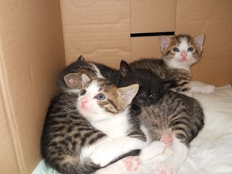

GATTINI MERAVIGLIOSI
CERCANO CASA

Questi micetti sono nati fra marzo ed aprile 2014. sono piccoli ed indifesi.
Aspettano una famiglia premurosa che si occupi di loro per sempre!
Per adottarli chiamate il 333 2070079

